From: Lana Maslova <Lana.Maslova@varam.gov.lv>
Sent: piektdiena, 2021. gada 22. oktobris 16:16
To: Ella Hartmane <ella.hartmane@fm.gov.lv>
Subject: RE: Ministru kabineta noteikumu projekts (VSS-756) atkārtotai 5 darbdienu saskaņošanai

Saskaņo pēc noklusējuma.

Ar cieņu
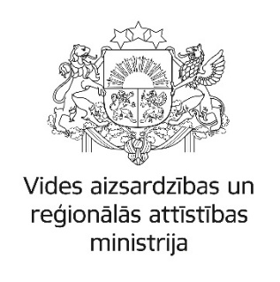
Lana Maslova
Vides aizsardzības un reģionālās attīstības ministrijas
Vides aizsardzības departamenta
Piesārņojuma novēršanas nodaļas
vecākā eksperte
67026586
lana.maslova@varam.gov.lv
www.varam.gov.lv

